О проекте Указа Президента Республики Казахстан "О внесении изменений в Указ Президента Республики Казахстан от 2 июня 2017 года № 489 "Об Астанинской международной премии за вклад в межрелигиозный диалог и почетной медали Съезда лидеров мировых и традиционных религий"
Постановление Правительства Республики Казахстан от 4 августа 2022 года № 527
Правительство Республики Казахстан ПОСТАНОВЛЯЕТ:
внести на рассмотрение Президента Республики Казахстан проект Указа Президента Республики Казахстан "О внесении изменений в Указ Президента Республики Казахстан от 2 июня 2017 года № 489 "Об Астанинской международной премии за вклад в межрелигиозный диалог и почетной медали Съезда лидеров мировых и традиционных религий".
Премьер-Министр  Республики Казахстан | А. Смаилов
О внесении изменений в Указ Президента Республики Казахстан от 2 июня 2017 года № 489 "Об Астанинской международной премии за вклад в межрелигиозный диалог и почетной медали Съезда лидеров мировых и традиционных религий"
ПОСТАНОВЛЯЮ:
1. Внести в Указ Президента Республики Казахстан от 2 июня 2017 года № 489 "Об Астанинской международной премии за вклад в межрелигиозный диалог и почетной медали Съезда лидеров мировых и традиционных религий" следующие изменения:

Положение об Астанинской международной премии за вклад в межрелигиозный диалог, утвержденное вышеназванным Указом, изложить в новой редакции согласно приложению 1 к настоящему Указу;

описание диплома и памятного знака лауреата Астанинской международной премии за вклад в межрелигиозный диалог, утвержденное вышеназванным Указом, изложить в новой редакции согласно приложению 2 к настоящему Указу;

описание почетной медали Съезда лидеров мировых и традиционных религий и удостоверения к ней, утвержденное вышеназванным Указом, изложить в новой редакции согласно приложению 3 к настоящему Указу.
2. Настоящий Указ вводится в действие со дня его подписания.
Президент  Республики Казахстан | К.Токаев
ПРИЛОЖЕНИЕ 1
к Указу Президента
Республики Казахстан
от 2022 года №
УТВЕРЖДЕНО
Указом Президента
Республики Казахстан
от 2 июня 2017 года № 489
ПОЛОЖЕНИЕ
об Астанинской международной премии за вклад в межрелигиозный диалог
1. Астанинская международная премия за вклад в межрелигиозный диалог (далее – Астанинская международная премия) присуждается лидерам мировых и традиционных религий, общественным и политическим деятелям, организациям за выдающийся вклад в укрепление межрелигиозного диалога.
2. Представления к присуждению Астанинской международной премии вносятся Президенту Республики Казахстан руководителем Секретариата Съезда лидеров мировых и традиционных религий.
3. Астанинская международная премия присуждается один раз в три года.
4. Повторное присуждение Астанинской международной премии одному и тому же лицу или организации не допускается.
5. Астанинская международная премия вручается в торжественной обстановке Президентом Республики Казахстан.
6. Лицу или организации, удостоенным Астанинской международной премии, присваивается почетное звание "Лауреат Астанинской международной премии за вклад в межрелигиозный диалог" и вручаются диплом, памятный знак и денежное вознаграждение. Денежное вознаграждение Астанинской международной премии устанавливается в валюте тенге, эквивалентной 20000 (двадцать тысяч) долларам США.
7. Учет произведенных награждений, а также отчетность о ходе вручения Астанинской международной премии ведутся Администрацией Президента Республики Казахстан.

ПРИЛОЖЕНИЕ 2
к Указу Президента
Республики Казахстан
от 2022 года №
УТВЕРЖДЕНО
Указом Президента
Республики Казахстан
от 2 июня 2017 года № 489
ОПИСАНИЕ
диплома и памятного знака лауреата Астанинской международной премии за вклад в межрелигиозный диалог
1. Диплом лауреата Астанинской международной премии за вклад в межрелигиозный диалог состоит из:
1) твердой обложки размером 330 х 115 мм;
2) вкладыша размером 320 х 110 мм.
Обложка диплома изготавливается из кожи цвета Государственного Флага Республики Казахстан.
На обложке размещаются:
1) сверху – эмблема Съезда лидеров мировых и традиционных религий;
2) под эмблемой – две надписи на казахском и английском языках согласно приложению 1 к настоящему описанию:
"Дінаралық диалогқа қосқан үлесі үшін
Астана халықаралық сыйлығы лауреатының
ДИПЛОМЫ
Laureate of the Astana International Award
for Interfaith Dialogue
DIPLOMA";
3) по периметру – национальный орнамент.
2. Вкладыш печатается типографским способом на специальной со степенями защиты бумаге голубого цвета.
На лицевой стороне вкладыша размещаются:
1) сверху – эмблема Съезда лидеров мировых и традиционных религий;
2) под эмблемой – две надписи на казахском и английском языках согласно приложению 2 к настоящему описанию:
"Дінаралық диалогқа қосқан үлесі үшін
Астана халықаралық сыйлығы лауреатының
ДИПЛОМЫ
Laureate of the Astana International Award
for Interfaith Dialogue
DIPLOMA";
3) по периметру – национальный орнамент.
На обеих внутренних сторонах вкладыша в верхней части посередине изображена эмблема Съезда лидеров мировых и традиционных религий.
На левой внутренней стороне вкладыша диплома лауреата Астанинской международной премии за вклад в межрелигиозный диалог напечатан текст на казахском языке согласно приложению 3 к настоящему описанию:
"ДІНАРАЛЫҚ ДИАЛОГҚА ҚОСҚАН
YЛECI ҮШІН АСТАНА ХАЛЫҚАРАЛЫҚ СЫЙЛЫҒЫНЫҢ
ЛАУРЕАТЫ
ТЕГІ, АТЫ, ӘКЕСІНІҢ АТЫ (бар болса)
______________________________".
Внизу расположены слова согласно приложению 3 к настоящему описанию:
"Қазақстан Республикасының
Президенті".
Слева под ними указан номер диплома.
На правой внутренней стороне вкладыша диплома лауреата Астанинской международной премии за вклад в межрелигиозный диалог напечатан идентичный текст на английском языке согласно приложению 3 к настоящему описанию:
"LAUREATE
OF THE ASTANA INTERNATIONAL AWARD
FOR INTERFAITH DIALOGUE
FULL NAME
______________________________".
Внизу расположены слова согласно приложению 3 к настоящему описанию:
"President of the
Republic of Kazakhstan".
Слева под ними указан номер диплома.
3. Памятный знак лауреата Астанинской международной премии за вклад в межрелигиозный диалог изготавливается из металла желтого цвета в виде круга, диаметр которого 25 мм, толщина 2 мм, прикреплен подвеской к четырехугольной планке.
На планке, изготавливаемой из латуни, размером 24 х 16 мм, прикреплена муаровая лента цвета Государственного Флага Республики Казахстан размером 20 х 11 мм, на оборотной стороне планки – булавка с визорным замком.
На аверсе памятного знака в центральной части на блестящей поверхности изображение Пирамиды (здания Дворца мира и согласия), внутри которой изображение монумента "Астана-Байтерек". В нижней части Пирамиды расположен элемент национального орнамента. По кругу памятного знака расположена надпись "THE CONGRESS OF THE LEADERS OF WORLD AND TRADITIONAL RELIGIONS". В нижней части памятного знака расположен элемент национального орнамента.
На реверсе памятного знака в центральной части на блестящей поверхности нанесены две надписи на казахском и английском языках "ДІНАРАЛЫҚ ДИАЛОГҚА ҚОСҚАН ҮЛЕСІ ҮШІН АСТАНА ХАЛЫҚАРАЛЫҚ СЫЙЛЫҒЫ" и "ASTANA INTERNATIONAL AWARD FOR INTERFAITH DIALOGUE". В нижней части под надписями расположены элемент "Оливковая ветвь" и присвоенный номер памятного знака.
Все изображения и надписи на памятном знаке рельефные, матированные, желтого цвета. Края памятного знака обрамлены бортиком согласно приложению 4 к настоящему описанию.
ПРИЛОЖЕНИЕ 1
к описанию диплома и
памятного знака лауреата
Астанинской международной
премии за вклад
в межрелигиозный диалог
ИЗОБРАЖЕНИЕ
диплома лауреата Астанинской международной премии за вклад в межрелигиозный диалог (твердая обложка)

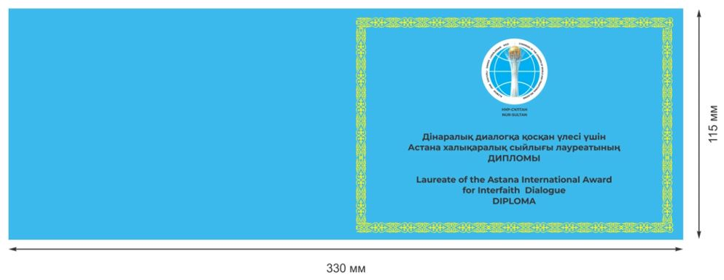

ПРИЛОЖЕНИЕ 2
к описанию диплома и
памятного знака лауреата
Астанинской международной
премии за вклад
в межрелигиозный диалог
ИЗОБРАЖЕНИЕ
диплома лауреата Астанинской международной премии за вклад в межрелигиозный диалог (лицевая сторона вкладыша)

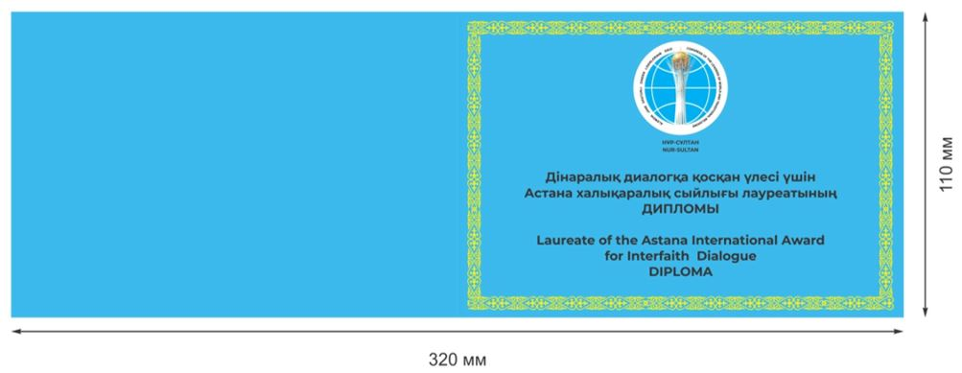

ПРИЛОЖЕНИЕ 3
к описанию диплома и
памятного знака лауреата
Астанинской международной
премии за вклад
в межрелигиозный диалог
ИЗОБРАЖЕНИЕ
диплома лауреата Астанинской международной премии за вклад в межрелигиозный диалог (внутренняя сторона вкладыша)

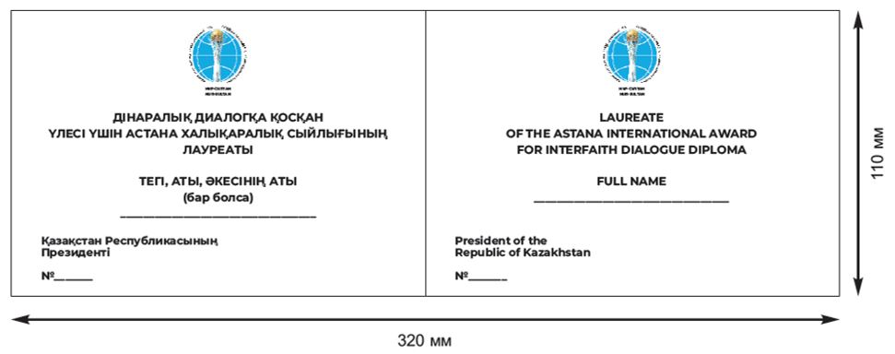

ПРИЛОЖЕНИЕ 4
к описанию диплома и
памятного знака лауреата
Астанинской международной
премии за вклад
в межрелигиозный диалог
ЭСКИЗ
памятного знака лауреата Астанинской международной премии за вклад в межрелигиозный диалог

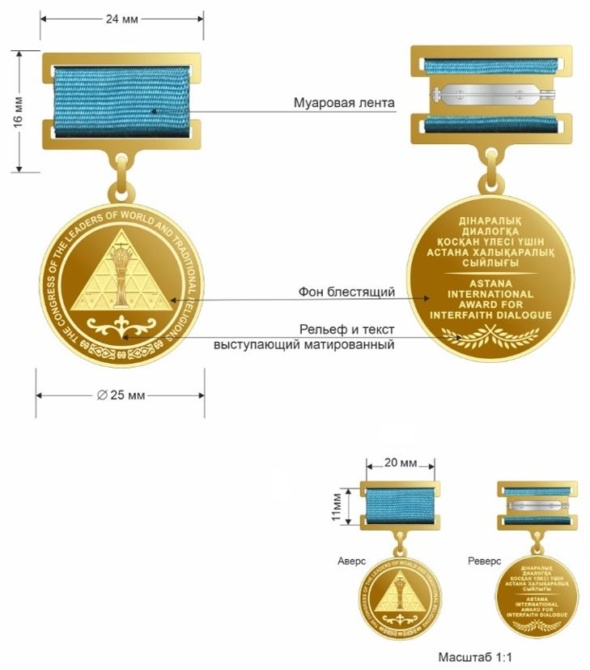

ПРИЛОЖЕНИЕ 3
к Указу Президента
Республики Казахстан
от 2022 года №
УТВЕРЖДЕНО
Указом Президента
Республики Казахстан
от 2 июня 2017 года № 489
ОПИСАНИЕ
почетной медали Съезда лидеров мировых и традиционных религий и удостоверения к ней
1. Почетная медаль Съезда лидеров мировых и традиционных религий изготавливается из металла серебряного цвета, имеет форму круга, диаметр которого 34 мм, толщина 2 мм, прикреплен при помощи ушка и кольца, соединенного с колодкой шестиугольной формы, обтянутой муаровой лентой цвета Государственного Флага Республики Казахстан, посередине вертикально изображен национальный орнамент серебряного цвета, шириной 10 мм. Размер колодки – 50,7 х 33 мм.
На аверсе почетной медали в центральной части на блестящей поверхности изображение Пирамиды (здание Дворца мира и согласия), внутри которой изображение монумента "Астана-Байтерек". В нижней части Пирамиды расположен элемент национального орнамента. Вкруговую нанесена надпись на английском языке "THE CONGRESS OF THE LEADERS OF WORLD AND TRADITIONAL RELIGIONS". Внизу расположен элемент национального орнамента.
На реверсе почетной медали в центральной части на блестящей поверхности нанесены две надписи на казахском и английском языках "ӘЛЕМДІК ЖӘНЕ ДӘСТҮРЛІ ДІНДЕР ЛИДЕРЛЕРІ СЪЕЗІНІҢ ҚҰРМЕТ МЕДАЛІ" и "MEDAL OF HONOUR OF THE CONGRESS OF THE LEADERS OF WORLD AND TRADITIONAL RELIGIONS". В нижней части под надписями расположены элемент "Оливковая ветвь" и присвоенный номер почетной медали.
Все изображения и надписи на почетной медали рельефные, матированные, серебряного цвета. Края почетной медали обрамлены бортиком согласно приложению 1 к настоящему описанию.
2. Удостоверение к почетной медали представляет собой книгу в твердой обложке размером 100 х 70 мм.
На внешней стороне обложки размещаются:
1) сверху – эмблема Съезда лидеров мировых и традиционных религий;
2) под эмблемой – две надписи на казахском и английском языках согласно приложению 2 к настоящему описанию:
"КУӘЛІК
CERTIFICATE";
3) по периметру – национальный орнамент.
На обеих внутренних сторонах в верхней части посередине изображена эмблема Съезда лидеров мировых и традиционных религий.
На левой внутренней стороне напечатан текст на казахском языке согласно приложению 3 к настоящему описанию:
"Әлемдік және дәстүрлі діндер лидерлері съезінің
құрмет медалі лауреатының
№ ____ КУӘЛІГІ
ТЕГІ, АТЫ, ӘКЕСІНІҢ АТЫ (бар болса)
______________________________".
Внизу расположены слова согласно приложению 3 к настоящему описанию:
"Қазақстан Республикасының
Президенті".
На правой внутренней стороне напечатан текст на английском языке согласно приложению 3 к настоящему описанию:
"CERTIFICATE № ___
of the Laureate of Medal of Honour of the
Congress of the Leaders of
World and Traditional Religions
FULL NAME
______________________________".
Внизу расположены слова согласно приложению 3 к настоящему описанию:
"President of the
Republic of Kazakhstan".
ПРИЛОЖЕНИЕ 1
к описанию почетной медали
Съезда лидеров мировых и
традиционных религий и
удостоверения к ней
ЭСКИЗ
почетной медали Съезда лидеров мировых и традиционных религий

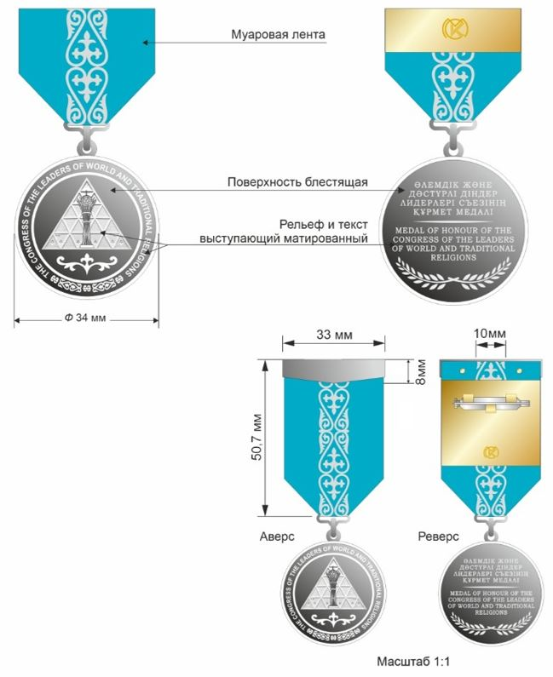

ПРИЛОЖЕНИЕ 2
к описанию почетной медали
Съезда лидеров мировых и
традиционных религий и
удостоверения к ней
ИЗОБРАЖЕНИЕ
удостоверения к почетной медали Съезда лидеров мировых и традиционных религий
(твердая обложка)

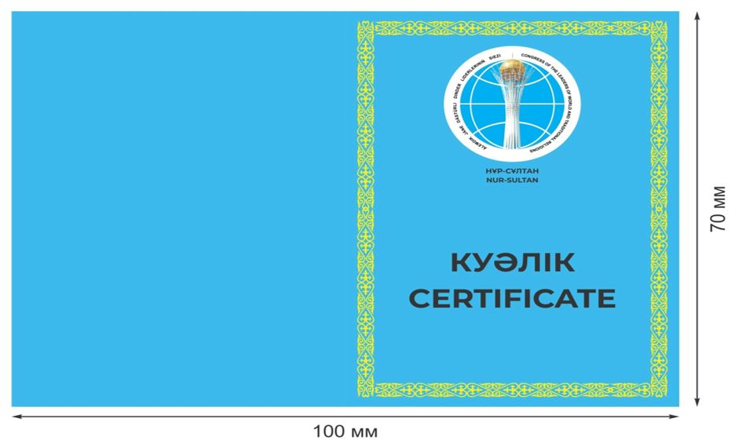

ПРИЛОЖЕНИЕ 3
к описанию почетной медали
Съезда лидеров мировых и
традиционных религий и
удостоверения к ней
ИЗОБРАЖЕНИЕ
удостоверения к почетной медали Съезда лидеров мировых и традиционных религий
(внутренняя часть)

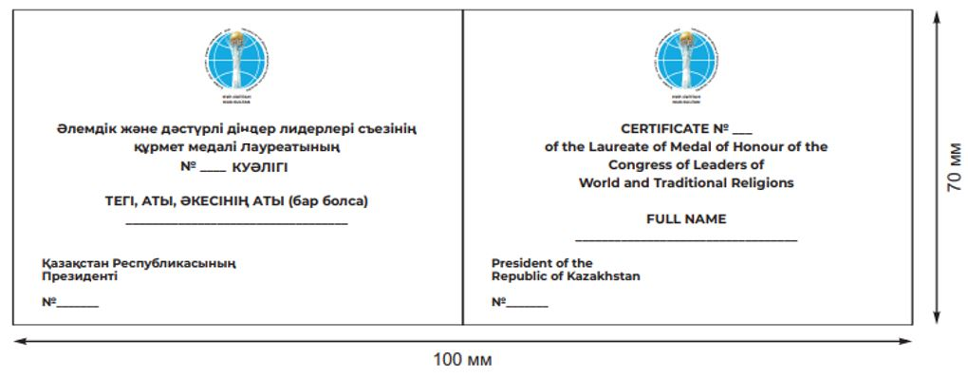

© 2012. РГП на ПХВ «Институт законодательства и правовой информации Республики Казахстан» Министерства юстиции Республики Казахстан

